KEAMANAN JARINGAN KOMPUTER
Man-in-the-middel attacks (MITM)

DISUSUN OLEH:

RIZKY SOUFI GUSTIAWAN (09011281520111)

SISTEM KOMPUTER
FAKULTAS ILMU KOMPUTER
UNIVERSITAS SRIWIJAYA
PALEMBANG 2018/2019
John the Ripper

Decypte md5
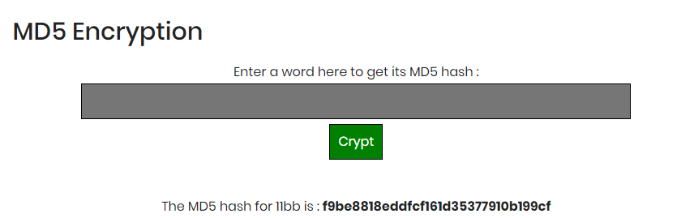
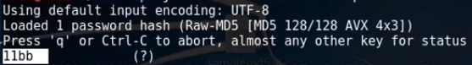

Cain and Abel

Hacking Password Website http
Penggunaan cain and abel pada website yang belum di enkripsi (http) untuk mendapatkan user dan password, yang dimana website yang belum di enkripsi lebih rentan datanya dicuri daripada website yang sudah di enkripsi (https).
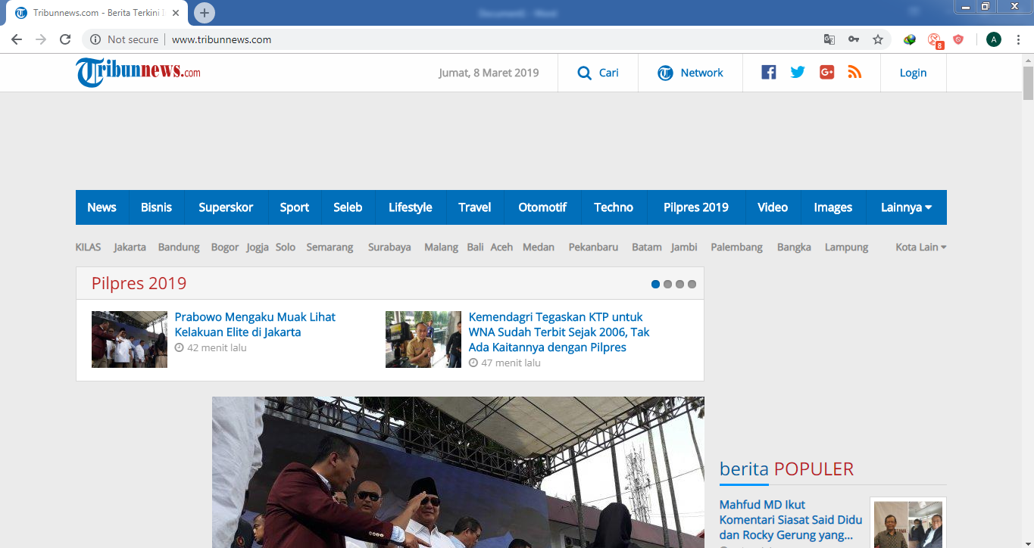

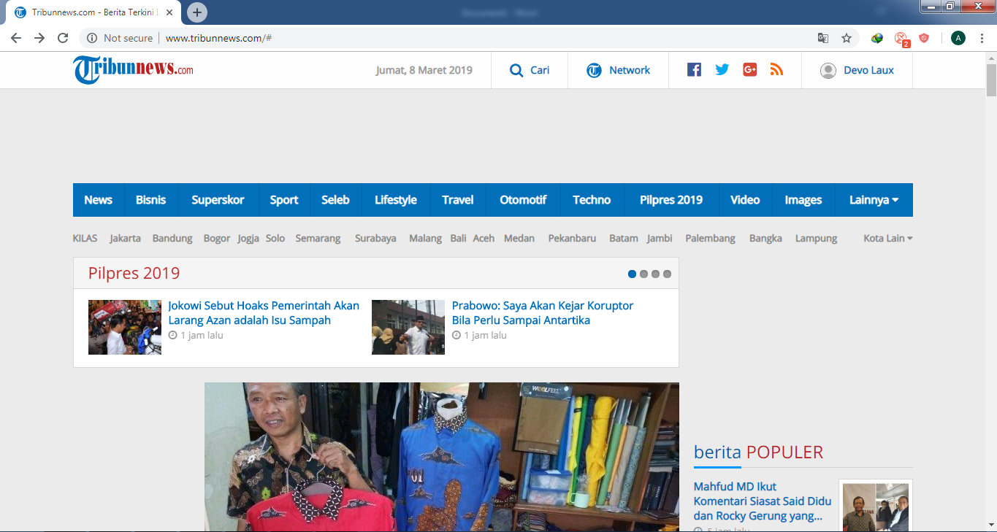
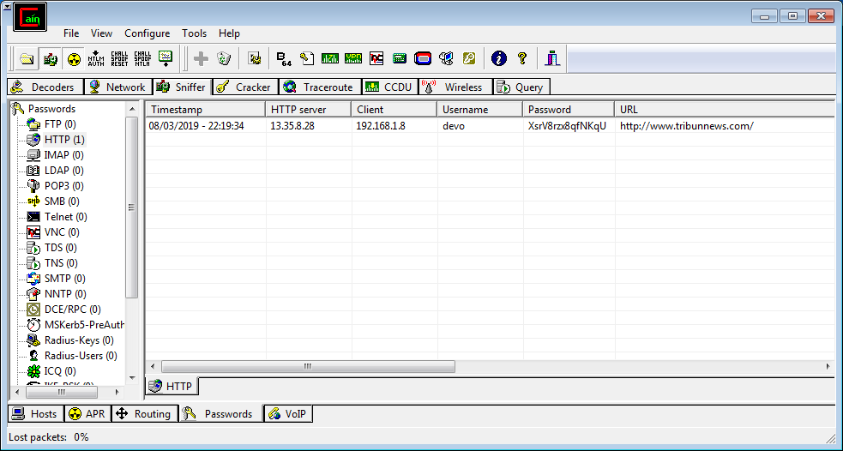

Hacking Password Website https
Untk meretas user dan password pada website yang telah dienkripsi (https) membutuhkan keahlian tingkat lanjut, sehingga penulis tidak bisa melakukannya karena kurangnya kemampuan untuk memahami seluk beluk https.
Tor Browser

Tapping tor browser menggunakan wireshark

Website Pemerintah : ristedikti.go.id
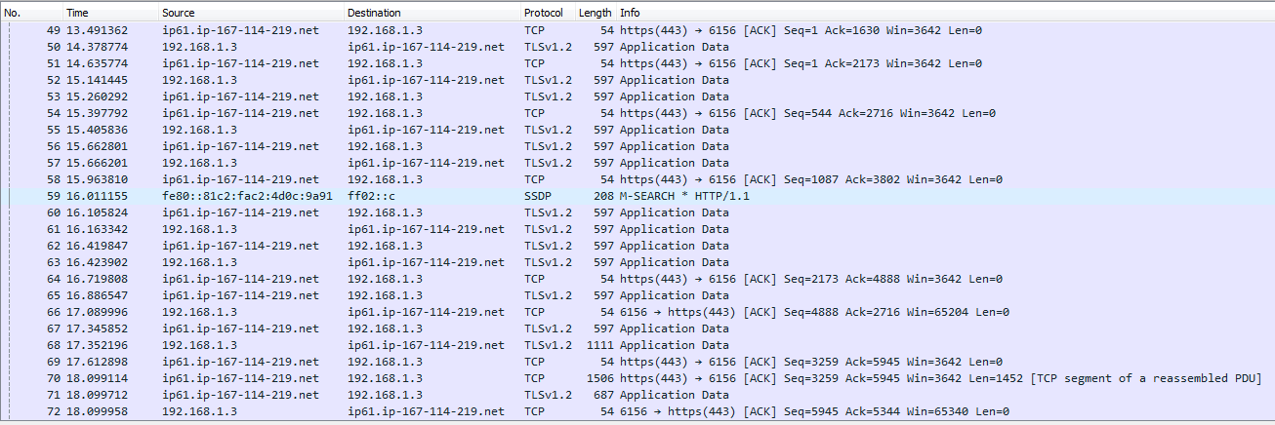

Website Dalam Negeri : Jurntalotaku.com
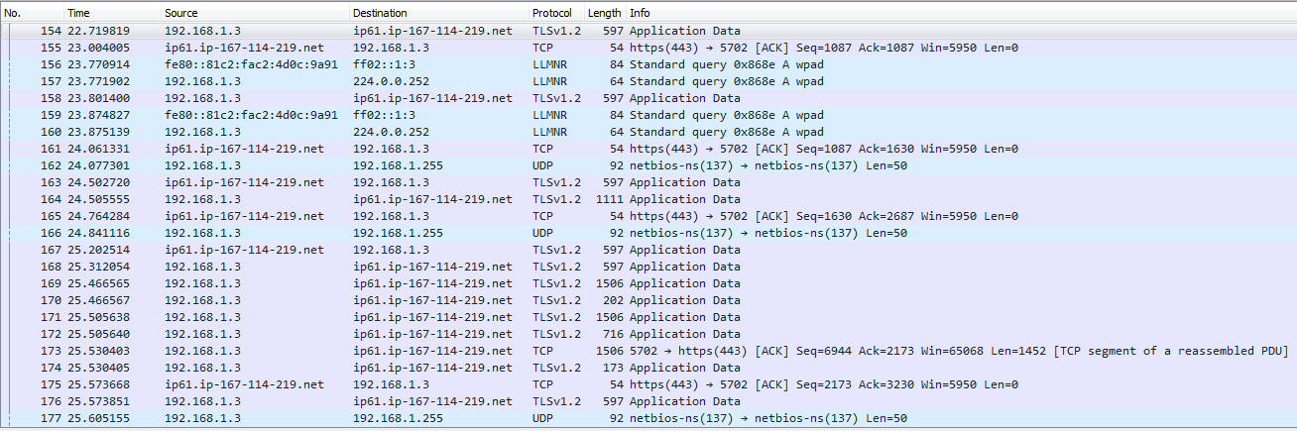

Website Luar Negeri : fitgirl-repacks.site
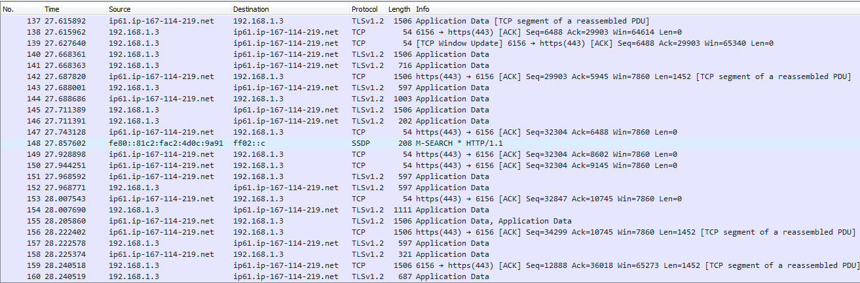

Pada saat tor browser digunakan alamat ip akan disembunyikan dengan cara menggunakan ip komputer lain sehingga ip yang asli tidak akan terdeteksi. Tor browser juga tidak langsung mengkases website yang dicari melainkan menggunakan aplication data dengan protokol Tlsv1.2.

